2010金氏世界紀錄
2010吉尼斯世界紀錄加量版

《吉尼斯世界紀錄大全》以獵奇取勝，十分迎合西方讀者的口味，並形成了一種“吉尼斯運動”。國外有許多人在千方百計創造各種離奇的紀錄，以使自己的名字列入書中。這本書本身也列入了世界之最。更有趣的是，在英國圖書館裏，被人偷走最多的一本書也是《吉尼斯世界紀錄大全》。


來自內蒙古，身高只有74.61厘米的世界最矮成年人何平平站在擁有世上“最長美腿”的36歲俄羅斯女子斯維特拉娜·潘克拉托娃身下，斯維特拉娜身高1.98米，腿長1.32米。

世界最大漢堡，重74.75公斤，你可以在美國密歇根州索斯蓋特市的麥利運動燒烤吧花399美元買到。
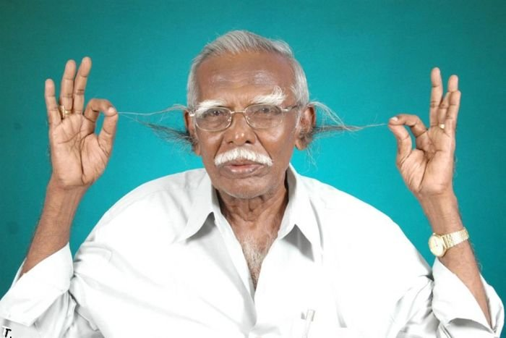
來自印度的Anthony Victor擁有世界最長耳毛，最長爲18.1厘米。
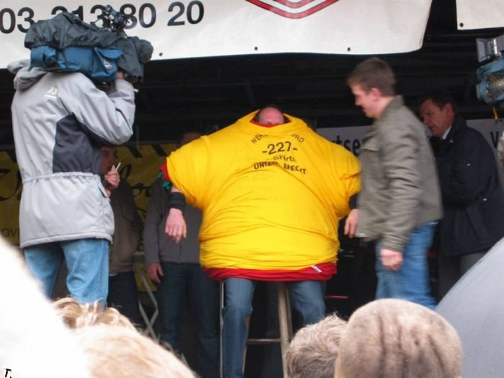
來自比利時的Jef Van Dijck創造同時穿227件T恤的記錄。

美國人金·古德曼能使她的眼球突出眼眶外12毫米，這個結果是2007年11月2日在土耳其伊斯坦布爾測定。
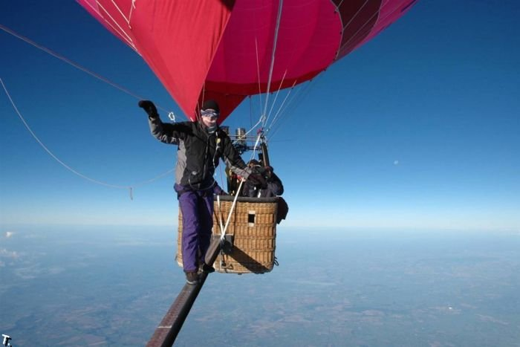
2004年9月1日，英國人Mike Howard走在海拔6522米高空中的兩個氣球之間。
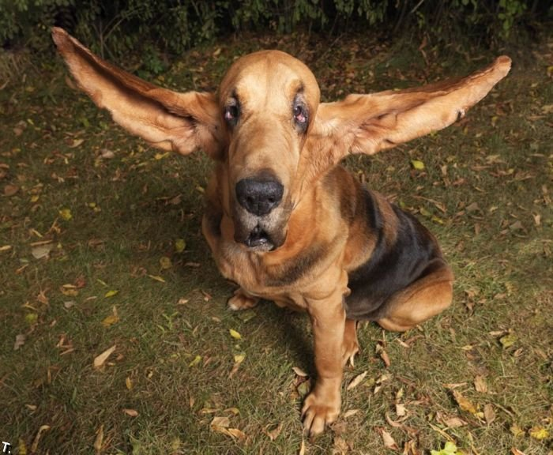
最長的狗耳朵是34.9厘米，這只狗來自美國伊利諾伊州，它左右耳分別長34.2厘米和34.9厘米。這個紀錄是在2004年創下。

Bigfoot5是世界上最大、最重的怪獸卡車。

來自英格蘭林肯郡的加裏·特納堪稱全世界皮膚最有彈性的人，他能將自己的皮膚拽出15.8厘米長，並依靠這一“特技”入選《吉尼斯世界紀錄大全》。特納患有一種奇怪的皮膚綜合症，由於結締組織疾病引發的病變使皮膚變得非常有彈性。

德國的Anita Schwarz保持一次拿最多杯啤酒的記錄，她拿着19杯啤酒前進了40米。

四肢跑步百米速度最快的人是來自日本的Kenichi Ito，百米用時18.58秒。

世界上最小的馬是來自美國聖路易斯市的一匹微型母馬，只有44.5厘米高。

荷蘭人Wimm Hoff創造被雪埋一小時42分22秒的記錄。

來自澳大利亞的Dorothy de Low出生於1910年10月5日，2008年5月25日，97歲零232天的她代表澳大利亞參加了在巴西裏約熱內盧舉行的第十四屆世界退伍軍人乒乓球錦標賽，成爲最老的乒乓球運動員。
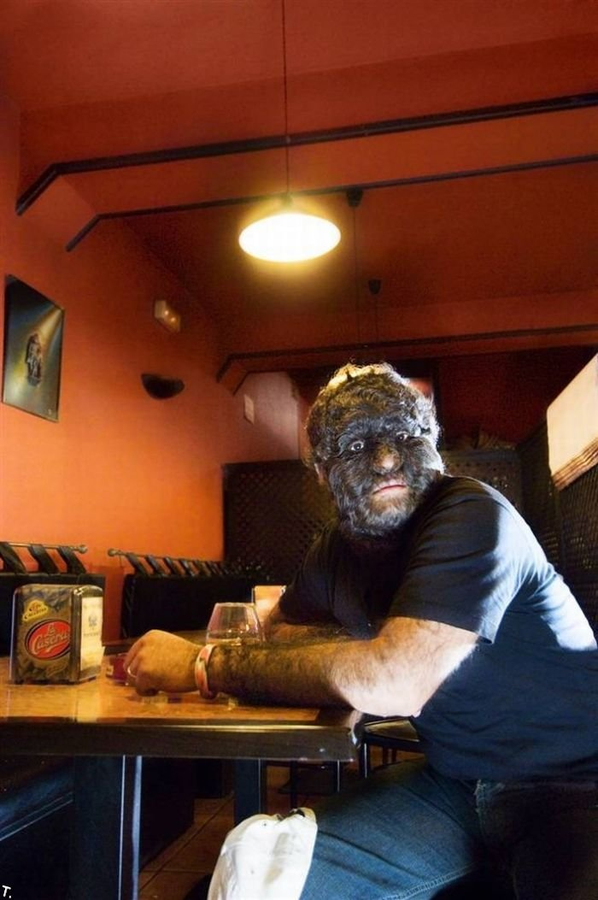
墨西哥男子丹尼·拉莫斯·戈梅兹出生後就患有一種罕見的多毛症，全身的98%都被濃厚的黑色毛發覆蓋。據悉，丹尼一家五代人都患有這種“先天性全身多毛症”，他和26歲的哥哥拉裏從小便被當成“怪物”，被關進籠子中四處展出。

他保持着用額頭一分鍾打破80個雞蛋的吉尼斯世界紀錄。

2009年4月25日，一位名爲“Space Cowboy”的人在米蘭創造了眼窩挂魚鈎拉動400公斤距離最長記錄。
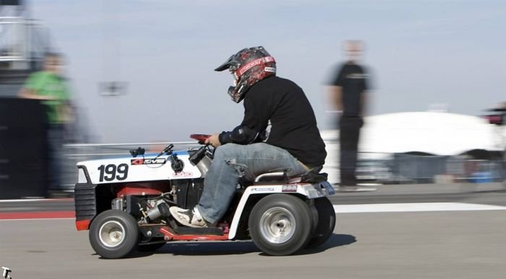
來自美國的Tommy Pastemante保持駕駛改裝割草機最快紀錄，每小時61英裏。
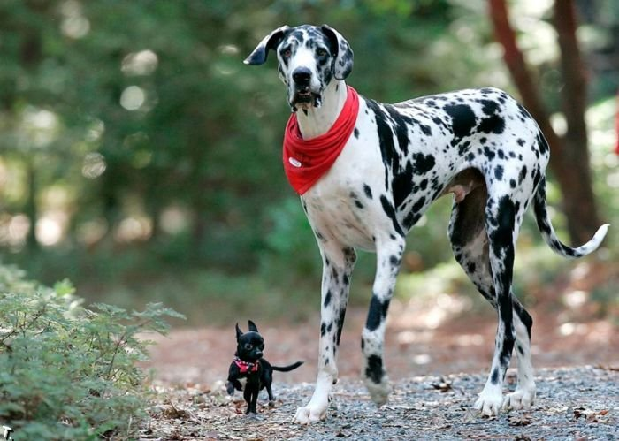
世界最高的狗來自美國加利福尼亞，2004年8月31日測量高爲107厘米。

今年8月29日，邁克爾·傑克遜51歲生日當天，13597人創造了新的同時跳《顫栗》舞蹈人數最多的吉尼斯世界紀錄。

美國人Scott Murphy保持30秒徒手卷起12英寸鋁煎鍋6.87英寸的記錄，這是他在2007年創下的。
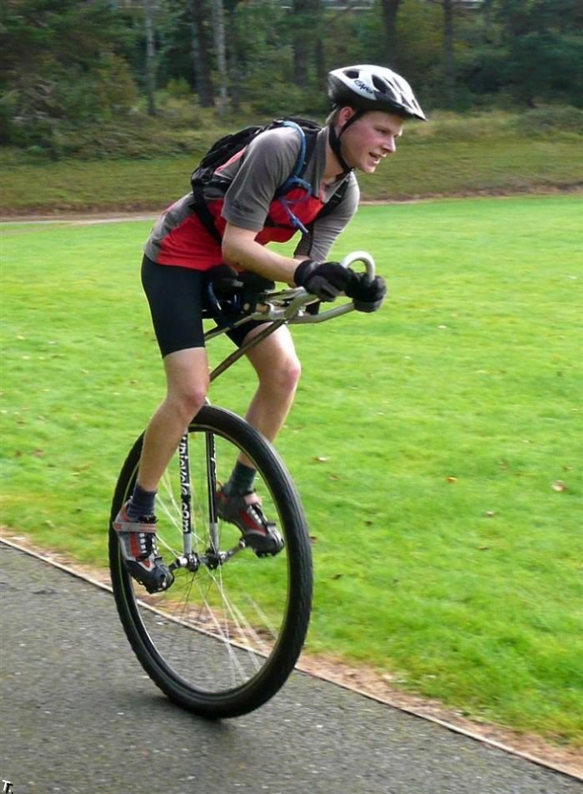
Sam Wakeling保持駕獨輪車行駛距離最長記錄，他24小時行駛了453.6公裏。

一名瑞士人收集了10000個酒店房間門上的“請勿打擾”（Do Not Disturb）門牌。

可口可樂裏放進Mentos薄荷糖會引發爆炸性的噴發反應，2008年6月19日，在拉脫維亞裏加市，1,911瓶可口可樂在同一時間噴發創下記錄。
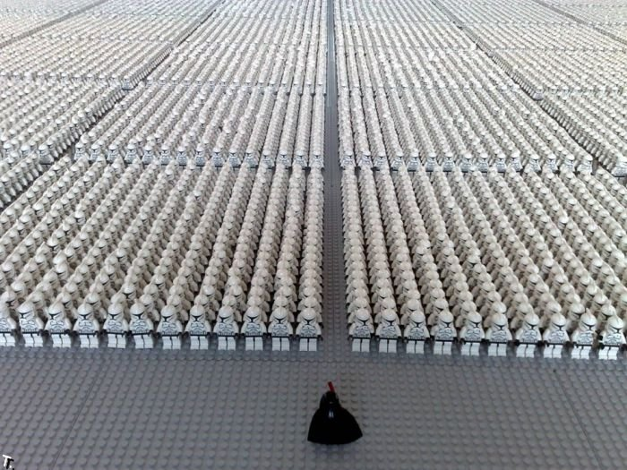
英國，35310個樂高玩具組成星球大戰克隆軍隊。

一名美國緬因州男子和他收集的1094個鍾表。

最大的粉筆畫，面積爲90000平方英尺，由來自美國加州的5678名學生在2008年完成。
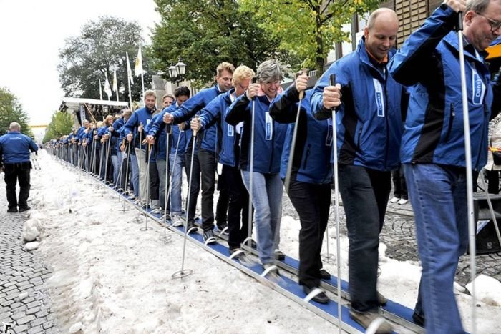
2008年9月13日，1043名滑雪者共用534米長的世界最長滑雪板。
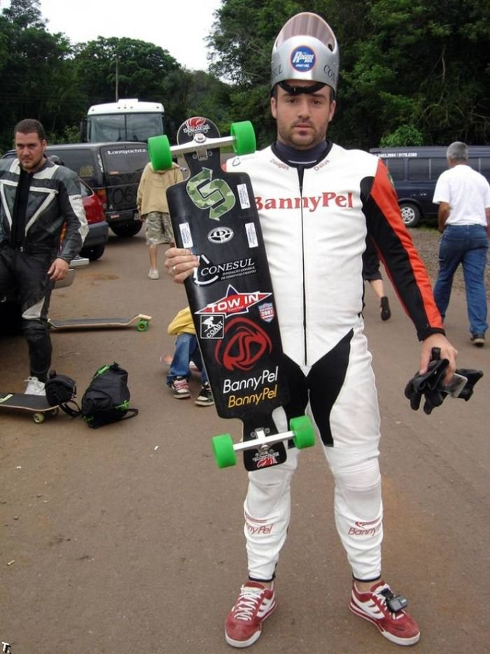
巴西人道格拉斯·達·席爾瓦保持駕滑板最快紀錄，時速達113公裏。
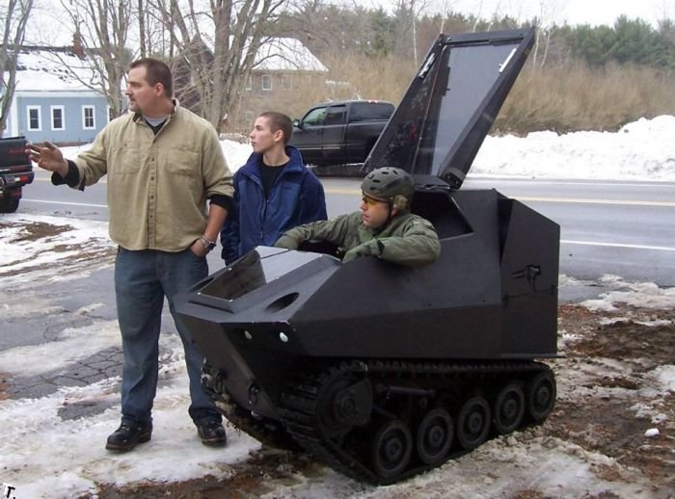
PAV1 Badger以世界最小坦克身份入選《2010吉尼斯世界紀錄》。


2008年7月18日，在愛爾蘭城鎮卡爾斯布拉尼，1253人同時扮“藍精靈”。今年6月，這個記錄在英國威爾士城市斯旺西被打破，扮演者多達2510人。

2008年11月,加拿大一位名叫莎萬·辛格的學校老師因留着當今世界上最長的胡須而被列入吉尼斯世界紀錄。當時測量長度爲1.895米。

世界最重蘋果來自日本，重1.849公斤。
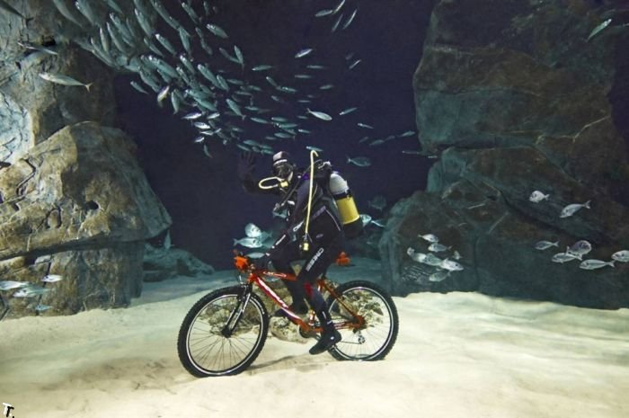
意大利人Vittorio Innocente在熱那亞附近的海底騎的自行車，一直“騎”到了水下65米處。

2007年9月9日，北愛爾蘭德裏城市政廳，12965名聖誕老人聚集一堂，打破一個地方最多聖誕老人的吉尼斯世界記錄。
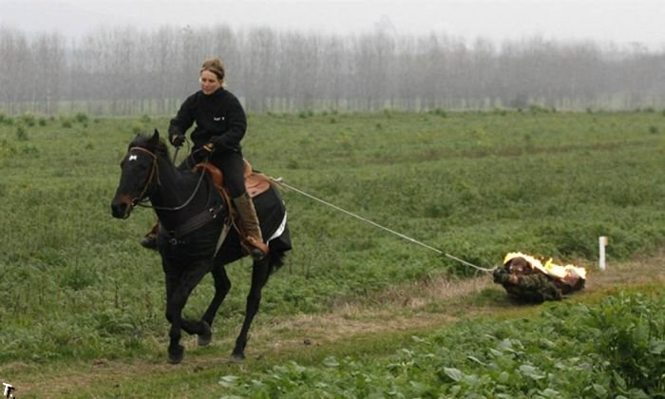
一名匈牙利人保持着被一匹飛奔的馬拖行0.47公裏的記錄。
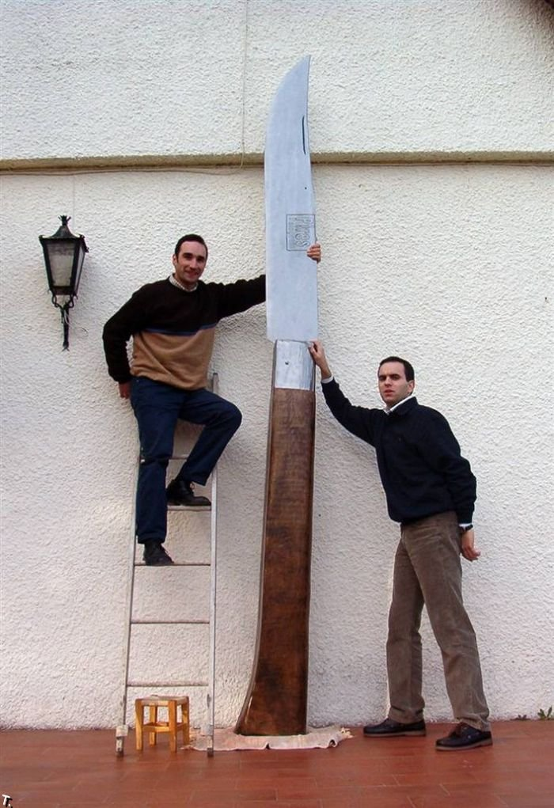
最大的小折刀由幾個葡萄牙人設計製成，長3.9米，重122公斤。
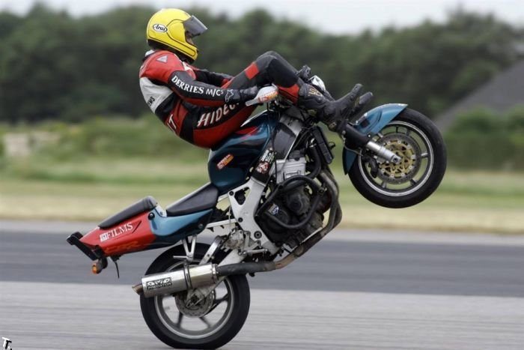
速度最快的離地平衡特技在英國創下，173.81公里/小時。


來自美國的Joel Waul做出世界上最大的橡皮球，他用了300000條不同顔色和尺寸的橡皮繩，重量爲9032磅（約4噸）。

世界最重檸檬來自以色列，重5.265公斤，2003年1月8日測定。
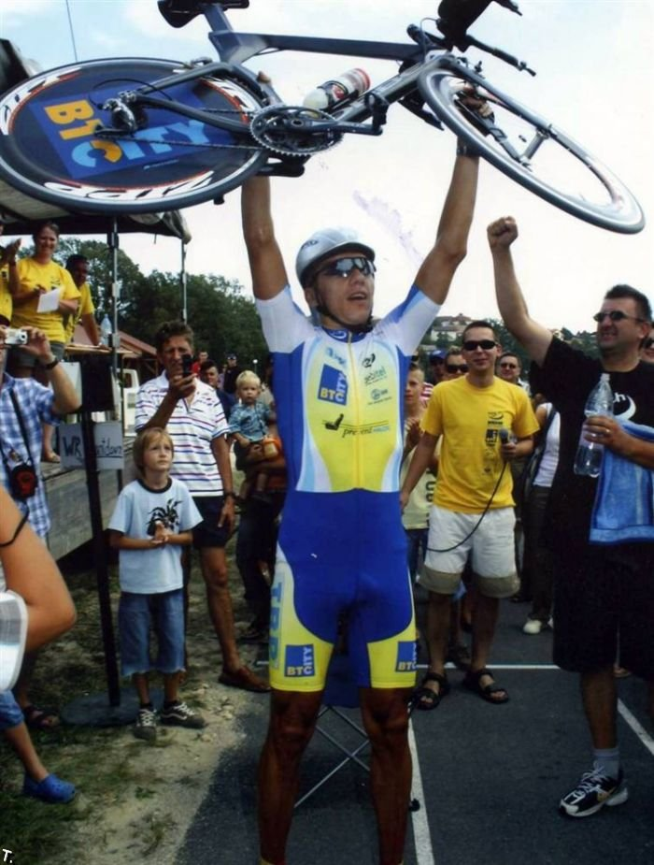
腳不觸地騎自行車行駛距離最長的記錄爲：24小時內騎了890.2公裏。

世界最重涼薯來自印尼，重21公斤。（2008年1月25日)


德國的Helmut Wirz是玩蹦極年齡最大的人，2008年8月9日，當時他83歲。

載有141人世界最長龍舟。

一名土耳其人保持着淚腺噴射牛奶距離最遠記錄，爲9.2英尺（2.80米）。

